ការណែនាំដើម្បីគ្រប់គ្រងសំណើមលើសនិងផ្សិតលើសលប់
តើអ្នកជួលផ្ទះរបស់អ្នកមែនទេ?

រកមើលផ្សិត!

ផ្សិតកើតឡើងតាមធម្មជាតិនៅក្នុងបរិស្ថាន។ វាមានទាំងខាងក្នុង និងខាងក្រៅផ្ទះរបស់អ្នក។ សម្រាប់មនុស្សមួយចំនួន ការប៉ះពាល់ផ្សិតបង្កឱ្យមានរោគសញ្ញាដូចជាតឹងច្រមុះ ពិបាកដកដង្ហើម ភ្នែកឡើងក្រហម និងមានទឹក និងថែមទាំងរមាស់ស្បែក។ អ្នកដែលមានអាឡែស៊ី និងមានជំងឺហឺត អាចមានរោគសញ្ញាធ្ងន់ធ្ងរជាងនេះ ដូចជាបញ្ហាដកដង្ហើមជាដើម។

បើមានបញ្ហាផ្សិត នោះក៏មានបញ្ហាសំណើមលើសលប់ដែរ។ មធ្យោបាយដ៏ល្អបំផុតដើម្បីបង្ការផ្សិតគឺការគ្រប់គ្រងសំណើម។ ធ្វើការជាមួយម្ចាស់ផ្ទះរបស់អ្នក ដើម្បីជួយកំណត់ និងគ្រប់គ្រងសំណើមលើសលប់ និងបង្ការផ្សិតនៅក្នុងផ្ទះរបស់អ្នក។
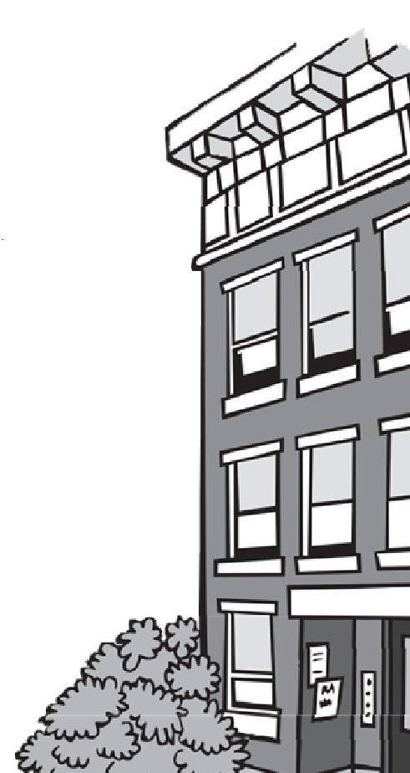

ជួយផង ខ្ញុំមានផ្សិតក្នុងផ្ទះរបស់ខ្ញុំ!
- ប្រសិនបើអ្នកឃើញផ្សិត សូមទាក់ទងម្ចាស់ផ្ទះរបស់អ្នកភ្លាម។
- ប្រសិនបើអ្នកឃើញបញ្ហាដែលបណ្តាលឱ្យមានជាតិសំណើមលើសលប់ ដូចជាការលេចធ្លាយបំពង់ទឹក ដំបូលលេចធ្លាយ ឬកំណកទឹកដោយសារខ្យល់ចេញចូលមិនល្អ ចូរប្រាប់ម្ចាស់ផ្ទះរបស់អ្នក ដើម្បីឱ្យពួកគេអាចដោះ ស្រាយបញ្ហាបាន។
- ដើម្បីលុបបំបាត់ការលូតលាស់នៃផ្សិត និងដើម្បីការពារកុំឱ្យវាត្រលប់មកវិញ ម្ចាស់ផ្ទះត្រូវដោះស្រាយបញ្ហាប្រភពនៃសំណើមជាមុនសិន។
- នៅពេលដែលប្រភពនៃសំណើមត្រូវបានដោះស្រាយរួច ម្ចាស់ផ្ទះអាចកម្ចាត់ផ្សិតចេញ ហើយសម្អាតតំបន់នោះបាន។
- កំរាលព្រំ ក្បឿងពិដាន និងរបស់របរផ្សេងទៀ តដែលមិនអា ច
សម្អាត និងសម្ងួតឱ្យបានទាំងស្រុងបាន គួរតែត្រូវប្តូរថ្មី។
- ប្រសិនបើផ្សិតត្រលប់មកវិញ ម្ចាស់ផ្ទះត្រូវស្វែងរកដំណោះ ស្រាយរយៈពេលវែង ដើម្បីគ្រប់គ្រងសំណើមលើសលប់ ដូចជា
ការដំឡើងកង្ហារខ្យល់នៅក្នុងបន្ទប់ទឹក ឬម៉ាស៊ីនបំបាត់
សំណើមនៅក្នុងបន្ទប់ក្រោមដី។
- ប្រសិនបើអ្នកបានកំពុងបំពេញតួនាទីរបស់អ្នករួចហើយ ប៉ុន្តែម្ចាស់ផ្ទះមិនបានបំពេញតួនាទីរបស់ខ្លួនទេនោះ សូមទូរសព្ទទៅមន្ទីរសុខាភិបាលក្នុងតំបន់របស់អ្នក ហើយស្នើសុំការត្រួតពិនិត្យលំនៅដ្ឋាន។
EPA និយាយថា វិធីល្អបំផុតដើម្បីគ្រប់គ្រងការ លូតលាស់ផ្សិតគឺត្រូវ៖ គ្រប់គ្រងសំណើម!
សម្រាប់ព័ត៌មានបន្ថែមអំពីផ្សិតនៅក្នុងផ្ទះ និងការការពារជំងឺហឺត សូមចូលទៅកាន់៖
- EPA: https://www.epa.gov/mold/brief-guide-mold-moisture-and-your-home
- CDC: https://www.cdc.gov/mold/faqs.htm
- កម្មវិធី DPH Asthma Program: http://www.mass.gov/service-details/about-the-asthma- prevention-and-control-program

តើការត្រួតពិនិត្យផ្សិតគឺជាអ្វី?
អ្នកមានសិទ្ធិទូរសព្ទទៅកាន់ក្រសួងសុខាភិបាលប្រចាំតំបន់របស់អ្នកដើម្បីស្នើសុំការត្រួតពិនិត្យ។ ការត្រួតពិនិត្យផ្សិត គឺជាការត្រួតពិនិត្យដោយភ្នែក រកមើលសំណើមលើសលប់ និងវត្តមាននៃផ្សិត។ អ្នកត្រួតពិនិត្យសុខភាពមិនយកសំណាក
បរិ ស្ថាន ឬធ្វើតេស្តរកផ្សិតទេ។ អ្នកអាចបង្ហាញអ្នកត្រួតពិនិត្យកនូវ ន្លែងដែលផ្សិតស្ថិតនៅ។ ប្រសិនបើពួកគេស ង្កេត
ឃើញមានផ្សិត ឬលក្ខខណ្ឌដែលបណ្តាលឱ្យមានជាតិសំណើមលើ សលប់នោះ ពួកគេនឹងរាយការណ៍ពីម្ចាស់ផ្ទះ និងបញ្ជាឱ្យកែតម្រូវ។ ក្រសួងសុខាភិបាលនឹងមិនបញ្ជាឱ្យម្ចាស់ផ្ទះ ធ្វើតេស្តរកផ្សិតទេ។

តើខ្ញុំគួរធ្វើតេស្តរកផ្សិតទេ?
- មិនមានស្តង់ដារសហព័ន្ធ ឬរដ្ឋដែលកំណត់ថាអ្វីជា និងអ្វីមិនមែនជាបរិមាណដែលមានសុវត្ថិភាពនៃផ្សិតនោះទេ។
- ការផ្តល់គំរូបរិស្ថានមិនត្រូវបានណែនាំទេ។ ផ្សិតដែលមើលឃើញត្រូវតែសម្អាត។ អ្នកមិនចាំបាច់ដឹងពីចំនួន ឬប្រភេទនៃផ្សិត ដុះនៅក្នុងផ្ទះរបស់អ្នក ដើម្បីតម្រូវឱ្យម្ចាស់ផ្ទះត្រូវដោះស្រាយបញ្ហា និងធ្វើការសម្អាតឡើយ។
- ប្រសិនបើអ្នកជ្រើសរើសធ្វើតេស្តរកផ្សិត សូមពិចារណាចំណុចនេះ៖
  - ផ្សិតគឺជាផ្នែកមួយនៃបរិស្ថាន ហើយវាមិនអាចធ្វើទៅរួចទេក្នុងការកម្ចាត់ផ្សិត និងលំអងផ្សិតទាំងអស់នៅក្នុងផ្ទះ។ លំអងផ្សិតនឹងមិនលូតលាស់ទេ ប្រសិនបើមិនមានជាតិសំណើម នោះហើយជាមូលហេតុដែលការត្រួតពិនិត្យសុខភាពផ្តោតលើការលើសនៃសំណើម។
  - អធិការសុខាភិបាលក្នុងតំបន់មិនអាចប្រើលទ្ធផលតេស្តផ្សិតតែមួយមុខដើម្បីបញ្ជាឱ្យម្ចាស់ផ្ទះធ្វើការកែតម្រូវបានទេ។
  - អធិការសុខាភិបាលក្នុងតំបន់មិនអាចបញ្ជាឱ្យម្ចាស់ផ្ទះផ្តល់សំណងដល់អ្នកសម្រាប់ការធ្វើតេស្តឡើយ។

តើខ្ញុំអាចជួយគ្រប់គ្រងសំណើមក្នុងផ្ទះរបស់ខ្ញុំតាមរបៀបណា?
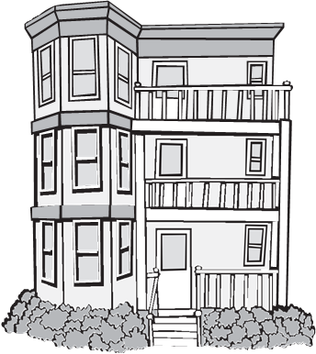

- ជូតទឹកនៅលើផ្ទះបាយ និងបញ្ជរបន្ទប់ទឹក និងលើកម្រាលបន្ទប់ទឹក បន្ទាប់ពីងូតទឹករួច។
- ប្រើកង្ហារខ្យល់ពីលើចង្ក្រាន នៅពេលអ្នកចម្អិន ជាពិសេសនៅពេលអ្នករម្ងាស់អាហារ។
- មិនត្រូវទុកកន្សែងសើម សម្លៀកបំពាក់ និងក្រណាត់ជូតខ្លួនក្នុងរយៈពេលយូរ។
- រក្សាផ្ទះរបស់អ្នកឱ្យស្អាត ជាពិសេស អាងទឹក ផ្កាឈូក និងអាងងូតទឹកដើម្បីការពារកុំឱ្យដុះផ្សិត។
- សូមប្រើកង្ហារខ្យល់នៅក្នុងបន្ទប់ទឹក ឬបើកបង្អួចនៅពេលអ្នកងូតទឹកដើម្បីបង្ការបណ្តុំនៃសំណើម។ ទុកកង្ហារឱ្យដំណើរការ ហើយបើកទ្វារ និង/ឬបង្អួចក្នុងរយៈពេលខ្លីមួយ បន្ទាប់ពីអ្នកបានបញ្ចប់ ដើម្បីឱ្យចំហាយទឹកចេញ។
- បើអ្នកមានរុក្ខជាតិក្នុងផ្ទះ ត្រូវបាញ់ទឹកជាការស្រោចទឹកវា។ កុំឱ្យទឹកហៀរលើឥដ្ឋ ឬដក់ក្នុងចានក្រោមរុក្ខជាតិ។
- ប្រសិនបើអ្នកបានធ្វើឱ្យកំពប់ទឹក ឬវត្ថុរាវណាមួយនៅលើកំរាល សូមសម្អាតកន្លែងកំពប់ និងសម្ងួតតំបន់នោះឱ្យបានហ្មត់ចត់។
- ប្រសិនបើបន្ទប់ក្រោមដីរបស់អ្នកសើម កុំទុកប្រអប់ក្រដាសកាតុង ឬក្រដាសនៅក្នុងនោះ។ សូមប្រើធុងប្លាស្ទិក។
- ប្រសិនបើផ្ទះ ឬបន្ទប់ក្រោមដីរបស់អ្នកសើម សូមសួរម្ចាស់ផ្ទះរកម៉ាស៊ីនបំបាត់សំណើមដើម្បីជួយកម្ចាត់សំណើមនៅក្នុងខ្យល់។

ការសម្អាតផ្សិត៖
- ប្រសិនបើមានផ្សិតដែលអាចមើលឃើញច្រើន ឬផ្សិតបណ្តាលមកពីបញ្ហាប្រព័ន្ធទឹក ទឹកជំនន់ ឬការលេចធ្លាយទឹកស្អុយ ម្ចាស់ផ្ទះគួរតែពិចារណាជួលអ្នកជំនាញដើម្បីកំណត់បញ្ហា ធ្វើការជួសជុល និងសម្អាតបញ្ហាផ្សិត។
- ការជួសជុលមួយចំនួនលើប្រព័ន្ធទឹក ឬប្រព័ន្ធ HVAC អាចត្រូវការអ្នកម៉ៅការដែលមានអាជ្ញាបណ្ណ ប៉ុន្តែការសម្អាតផ្សិតមិនទាមទារអ្នកជំនាញទេ។
- ការជួសជុលត្រូវតែមានគុណភាពល្អ ធ្វើដោយសុវត្ថិភាព ហើយធូលី និងកម្ទេចកំទីពីការជួសជុលត្រូវតែសម្អាត។

ក្រសួងសុខភាពសាធារណៈរដ្ឋម៉ាសាជូសិត ការិយាល័យផ្នែកអាកាសធាតុនិងសុខភាពបរិស្ថាន | Community Sanitation Program (CSP)  ទូរសព្ទ៖ 1-617-624-5757  TTY: 1-617-624-5286  អ៊ីមែល៖ communitysanitation@mass.gov  www.mass.gov/community-sanitation

